**Лабораторна робота № 1**

**Мета:** Навчитись встановлювати та налаштовувати пакет програм XAMPP, а також перевіряти коректність його роботи. Навчитись створювати прості динамічні сторінки, використовувати умовні оператори.

**Обладнання:** Персональний комп'ютер. Пакет програм XAMPP. Текстовий редактор Sublime Text 3 або IDE NetBeans. Web-браузер Chrome, Firefox, Opera.

Хід роботи

**Завдання 1.** Завантажити та встановити пакет програм web-розробника XAMPP. Викликати панель керування xampp-control.exe Впевнитись, що web-сервер Apache запущений. Перейти за адресою http://127.0.0.1/ або http://localhost/ та впевнитись, що сторінка вітання XAMPP завантажилась. Очистити зміст каталогу C:\xampp\htdocs\ Створити файл index.php в середині каталогу C:\xampp\htdocs\ У файл index.php помістити наступні рядки:

<?php

phpinfo();

?>

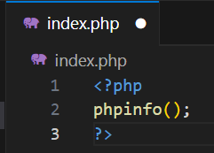

Перейти за адресою http://127.0.0.1/ або http://localhost/ та впевнитись, що сторінка інформації про PHP та web-сервер завантажилася корректно.

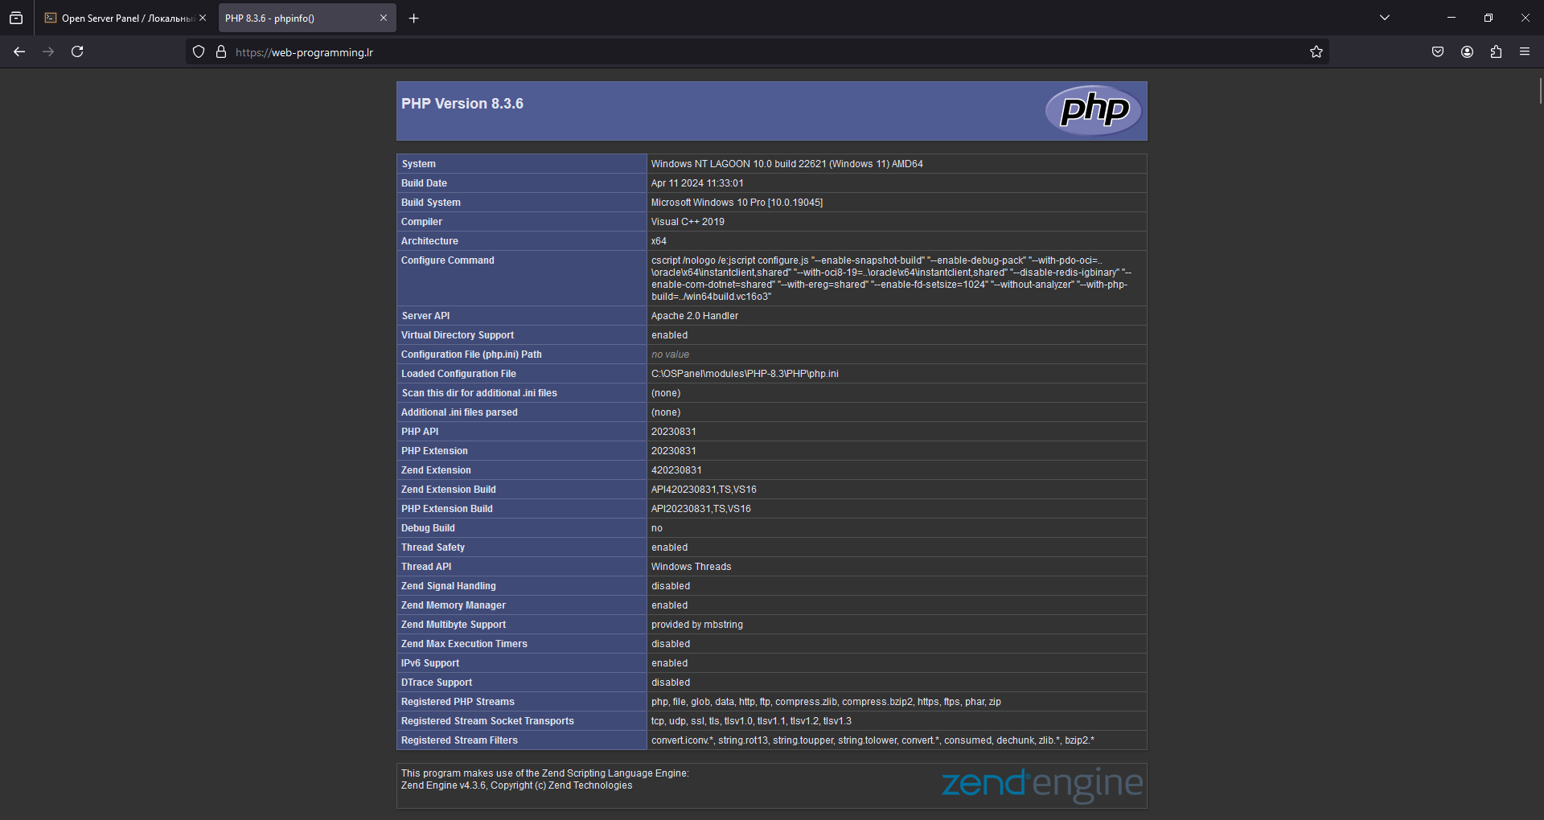

**Завдання 2.** Провести аналіз сторінки phpinfo(), зробити короткий опис кожної секції параметрів цієї сторінки та додати їх у звіт.

Перший розділ, що зустрічає користувача при відкриття сторінки – це дані системи, на якій встановлено PHP та його конфігурація (складання, компілятор, архітектура, конфігураційні команди, конфігураційний файл, дані про двигун Zend, підтримка IPv6 та зареєстровані потоки, потокові фільтри тощо)

Другий розділ стосується Apache (версія, адрес адміністратору, порт хоста, максимальная кількість запитів, чи віртуальний сервер, шлях до нього, завантажені модулі та список змінних середовища Apache, де є налаштування від HTTPS, HTTP2, адресу сайту, типу мережі до часу запуску/завершення роботи серверу, браузера, порта серверу, тип протоколу серверу та типу запитуваного методу.

Далі йдеться про інформація HTTP заголовку (тип запиту, браузер та ОС, мова запиту тощо)

Далі йдеться про розширення та модулі PHP, у томі числі їх підтримка: bcmath (точні обчислення), bz2 (стиск даних), calendar, саме ядро PHP (налаштування та деякі функції), ctype (робота з символами), curl (інтерфейс для передачі даних, опис які протоколи підтримуються), date (робота с датами; версія бібліотеки та часовий пояс за замовчування), dom (опрацювання xml з використанням DOM), enchant (функція перевірки орфографії;, версія та підтримувані файли), exif (опрацювання метаданих зображень), fileinfo (функція для визначення MIME-типу файла), filter (фільтрація даних), ftp (функції для роботи з протоколом FTP), gd (створення та обробка зображень; перелік доступних розширень), gettext (переклад на інші мови), hash (хешування даних; двигуни для хешування), iconv (конвертація набору символів), igbinary (альтернативний серіалізатор), imagick (бібліотека для роботи з зображеннями; перелік всіх форматів, що підтримуються), intl (робота з іншими мовами та регіонами), json (робота з JSON), libxml (робота з xml), mbstring (функції дл роботи з багатобайтовими рядками), mysqli (інтерфейс для роботи з MySQL), mysqlnd (драйвер для оптимізації роботи з MySQL), odbc (інтерфейс для підключення до БД через ODBC), openssl (шифрування через OpenSSL), pcre (регулярні вирази Perl), PDO (уніфікований інтерфейс для роботи з БД), pdo_mysql (драйвер PDO для роботи з MySQL, pdo_phsql (драйвер PDO для роботи з PosthreSQL), pdo_sqlite (драйвер PDO для роботи з SQLite), phar (архіви Phar; об’єднання PHP-скриптів у один файл), random (генерація випадкових чисел та рядків), readline (читання рядків з редагуванням), Reflection (аналіз та маніпулювання об’єктами і кодом на рівні виконання), session (підтримка сессій, що дозволяє зберігати та відновлювати дані користувачі між запитами), SimpleXML (XML-документів у вигляді об’єктів PHP), soap (підтримка SOAP для взаємодії різних додатків через веб-серсіси), sockets (робота з мережевими сокетами), SPL (стандартні інтерфейси та класи для вирішення типових задач у програмуванні; перелік классів), sqlite3 (підтримка SQLite), standart (базові функції PHP), timezonedb (робота з часовими зонами), tokenizer (розбиває рядки коду на токени), wddx (функції для серіалізації та десеріалізації даних у форматі WDDX), xml (функціх для роботи з XML), xmlreader (потокове читання XML-документів), xmlwriter (створення та запис XML-документів), xsl (перетворення XML-документів за допомогою XSLT), zip (робота з архівами), zlib (підтримка стиску даних).

Далі йдеться про середовище, а точніше про ОС: процессор, архітектура, шляхи до базових папок (AppData,ProgramData, Font тощо), ім’я комп’ютера тощо.

Далі йдуть змінні PHP з ініцілізованими параметрами. У самому кінці розташовані розробники тих чи інших частин PHP.

**Контрольні питання**

1. Що таке web-сервер?

Web-сервер – сервер, що приймає HTTP-запити від користувачів та відправляє їм HTTP-відповіді (сторінка HTML, зображення, файл тощо). Можуть виконувати сценарії та взаємодіяти з БД.

2. Які програмні продукти подібні до Apache ви знаєте?

Програмні продукти подібні до Apache: Nginx, LiteSpeed, Microsoft IIS, Caddy, Tomcat.

3. Для чого необхідно вказувати http:// перед адресою сайту?

http:// визначає браузеру, як взаємодіяти з веб-сервером та яким чином йому відправляти запит.

4. Чому не можна просто запустити сценарій php подвійним кліком з каталогу, де він розташований?

Сценарій PHP зазвичай запускаються на сервері, тому і потребуються для запуску веб-сервер або як мінімум інтерпретатор.

5. Яка є альтернатива пакету програм XAMPP?

Альтернатива пакету програм XAMPP: OSPanel, WAMP, Laragon, Docker.

6. Що означають записи 127.0.0.1 та localhost?

127.0.0.1 – IP-адреса, що вказує на локальний комп’ютер.

localhost – зарезервоване доменне ім’я, яке теж вказує на локальний комп’ютер.